Дидактическое пособие «Кубик Блума - как технология развития критического мышления»
Н.Л. Кролевец воспитатель
Муниципальное бюджетное дошкольное образовательное
учреждение «Кожаевский детский сад «Василек»

Внедрение Федерального государственного образовательного стандарта дошкольного образования включило педагогов в активный поиск форм и методов в работе, для организации детской деятельности, соответствующих современным требованиям, предъявляемым к образованию и воспитанию дошкольников. Главным результатом этого выбора сегодня становятся личностные качества ребёнка, его возрастные и индивидуальные особенности.
Бенджамин Блум, американский психолог, занимавшийся вопросами образования и развития талантов, сказал: «Каковы бы ни были способности детей в раннем возрасте, без активной поддержки и специальных методов обучения они вряд ли достигли бы тех высот, покорив которые, они и стали знаменитыми».
Цели современного образования, обозначенные в ФГОС, заточены на принцип «учить не науке, а учить учиться». А как же развивать в ребенке навыки познавательного мышления?
На сегодняшний день одна из актуальных проблем современности - развитие познавательной активности детей дошкольного возраста. Очень важно развить у ребёнка мышление, внимание, речь, пробудить интерес к окружающему миру, сформировать умение делать открытия и удивляться им.
Изучая методическую литературу, я открыла для себя один из приемов технологии критического мышления, разработанных американским ученым и психологом Бенджамином Блумом.
Б. Блум известен как автор уникальной системы алгоритмов педагогической деятельности. Предложенная им теория, разделяет образовательные цели на три блока: «Знаю», «Творю», «Умею». То есть, ребенку предлагают не готовое знание, а проблему. А он, используя свой опыт и познания, должен найти пути разрешения этой проблемы.
Данный прием вносит элемент игры в образовательную деятельность детей, даже элемент соревнования, а это на данном возрастном этапе очень важно для ребенка. Прием развития критического мышления «Кубик Блума», уникален тем, что позволяет формулировать вопросы самого разного характера.
Что из себя представляет кубик?
Кубик представляет собой объемную фигуру, на сторонах которой написаны слова (либо нарисованы схемы-картинки, что для детей дошкольного возраста наиболее приемлемо). Они являются отправной точкой для ответа. На шести гранях куба детям предлагаются шесть алгоритмов: назови, почему, объясни, предложи, придумай, поделись.
«Назови» – предполагает воспроизведение знаний. Это самые простые вопросы. Ребенку предлагается просто назвать предмет, явление, термин и т.д.
«Почему» – это блок вопросов позволяет сформулировать причинно-следственные связи, то есть описать процессы, которые происходят с указанным предметом, явлением.
«Объясни» – это вопросы уточняющие. Они помогают увидеть проблему в разных аспектах.
«Предложи» - ребенок должен предложить свою задачу, которая позволяет применить то или иное правило. Либо предложить свое видение проблемы,свои идеи.
«Придумай» - это вопросы творческие, которые содержат в себе элемент предположения, вымысла.
«Поделись» - вопросы этого блока предназначены для активации мыслительной деятельности учащихся, учат их анализировать, выделять факты и следствия, оценивать значимость полученных сведений, акцентировать внимание на их оценке.
Для детей, которые не умеют читать, вместе с текстом на «Кубике Блума» размещены пиктограммы или рисунки, которые помогают запомнить вопрос на грани кубика. Грани кубика перефразированы для детей дошкольного возраста они затрагивают познавательную, креативную и эмоциональную стороны личности. Педагог может задавать и свои вопросы. Это зависит от темы материала, от того, что же хочет добиться педагог и от уровня усвоения материала детьми.
Таким образом, ребенок сам ищет пути решения проблемы во время ответа, исходя из собственного опыта и познания.
Правила игры с Кубиком довольно просты:
- Формулируется тема НОД или любой другой совместной деятельности с детьми. На первом этапе педагог бросает кубик сам, а ребенок отвечает на вопрос темы, который выпал на грани.
- Когда дети усвоили правила игры, то кубик бросают все дети по очереди.
- Выпавшая грань укажет, какого типа вопрос следует задать.
- Если при бросании кубика часто выпадает одна и та же грань, то вводится правило: кубик можно перебросить или найти грань, которая еще не выпадала.
- Если ответ даётся неполный, то другие дети могут его дополнить и исправить.
- И так до тех пор, пока все грани Кубика не будут задействованы.
- В конце игры педагог подводит итог : что нового узнали, чей ответ был самым интересным, познавательным, что бы еще хотели узнать по данной теме.
Ответ на каждый вопрос кубика помогает педагогу не только выявить уровень познавательной активности воспитанников, но и прояснить аспекты темы, которые вызывают затруднения у детей.
Практика показывает, что данный прием очень нравится детям, они быстро осваивают технику его использования.
Кубик «Блума» - это упрощённый способ, который помогает не только «собрать в кучку» все знания детей, но и развить в ребятах чувство коллективизма, необходимости помогать друг другу и нести ответственность за работу всех членов команды.
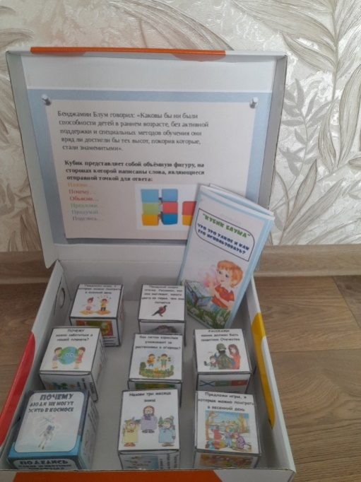
Таким образом, использование приёма «Кубик Блума», является инновационной практикой, которая помогает сформировать не только элементы критического мышления, что очень важно при формировании у детей мягких навыков, но и позволяет систематизировать полученные знания, сфокусировав внимание на всех сторонах заданной проблемы.
Работа с пособием охватывает все направления развития детей дошкольного возраста. Использую данную разработку в самой разнообразной форме, как пособие на занятии по ознакомлению с окружающим миром, в поисково-исследовательской деятельности, индивидуальной работе, проектной деятельности. Форма работы может использоваться в рамках тематической недели и служить наглядным иллюстративным материалом к определенной теме.
Дидактическая игра «Кубик Блума» может использоваться со второй младшей группы до старшей. Начинать надо с простых несложных задач, его можно использовать для закрепления темы или проекта. В течение организованной образовательной деятельности мы обычно обыгрываем этот кубик с новыми картинками, а дальше дети уже самостоятельно с ним справляются.
Использование приема «Кубик Блума» только на первый взгляд кажется трудным. Но практика показала, что прием очень нравится детям, они быстро осваивают технику его использования.
Пособие «Кубик Блума» доступно и понятно детям. Его можно использовать в любом дошкольном возрасте. Систематическая работа с кубиком имеет для воспитанников большое значение: расширяет у детей знания об окружающем мире, всесторонне развивает ребенка, помогает в игре закрепить полученные знания.
Такое дидактическое наглядное пособие можно рекомендовать для использования родителям в домашних условиях. Ведь его изготовление не требует особых усилий и материальных затрат, и проведение дидактической наглядной игры не требует особых знаний в области педагогических наук.

